**PlatThing & BitWinCo.,**

* **원격 제어 스위칭 시스템 –**

|  |  |  |  |  |  |
| --- | --- | --- | --- | --- | --- |
| **성 명** | 홍길동 | | | | |
| **프로젝트 명** | PlatThing&BitwinCo.,(원격 제어 스위칭 시스템) | | | | |
| **개발인원** | 5명 | **본인역할** | 팀장 | **개발기간** | 2016.5.26 ~ 2016.6.30 |
| **개발언어** | C# | | | | |
| **개발 툴** | Visual Studio 2015, Unity, Arduino, MSSQL | | | | |
| **사용 기술** | ASP, WPF, Arduino, MSSQL, IIS | | | | |

목차

1. **프로젝트 배경**
   1. **솔루션 개발의 필요성**
   2. **신기술 개발 시 파급효과 및 활용방안**
   3. **프로젝트 개발 목적**
2. **프로젝트 진행 보고**
   1. **프로젝트 개발 분야**
   2. **개발 도구**
   3. **프로젝트 목표**
   4. **단계별 아키텍처**
3. **프로젝트 개발 내용**
   1. **본인 구현 부분 기술**
   2. **본인 구현 상세 내용**
   3. **프로젝트 상세 개발 내용**
4. **문제점 및 개선방안**
   1. **하드웨어**
   2. **3D**
   3. **DB**
   4. **디자인**
5. **프로젝트 마무리**
   1. **기대효과**
6. **프로젝트 배경**
   1. **솔루션 개발의 필요성**

일상생활에 필요한 iot 제품들이 많이 출시되고 있다. 하지만 iot 제품을 사용하기 위해 잘 쓰고 있는 멀쩡한 제품을 바꾸기는 망설여지는 것이 사실이다. Iot에 대한 접근성을 높이기 위해서 기존의 사용하던 제품들을 iot로 바꿔줄 장치가 필요하다.

* 1. **신기술 개발 시 파급효과 및 활용방안**

Iot 용 제품을 따로 구매 할 필요 없이 기존에 쓰던 제품에 그대로 적용할 수 있게 되면 많은 변화가 일어날 것이다. 우선 iot를 이용하는 제품을 사용하는 것이 생활화 되면 iot 시장이 활성화되고 시장의 확대로 이어져 제작 비용이 감소되고 더 보편적으로 사용할 수 있을 것이다. 그리고 나의 이용 패턴을 데이터화 할 수 있기 때문에 나의 생활 방식을 파악하는 것에도 도움을 줄 수 있을 것이다.

* 1. **프로젝트 개발 목적**

기존 제품을 iot제품으로 바꿔주는 장치 개발 PlatThing 첫 번째 프로젝트로 불을 켜고 끌 수 있도록 하는 장치를 개발하도록 한다. 간단하게 보이지만 생활에 꼭 필요한 기능을 구현해보고 PlatThing에 필요한 시스템들을 구체적으로 구현해 보도록 했다.

1. **프로젝트 진행 보고**
   1. **프로젝트 개발 분야**

(가) 스위치를 누를 수 있는 하드웨어 구현

(나) 아두이노 와이파이 통신

(다) 사용자를 등록할 수 있는 웹사이트 구축

(라) 신호를 보낼 수 있는 안드로이드 어플 제작

(마) 필요한 부품을 선택해 구입할 수 있는 솔루션 제작

(바) 어플과 웹과 솔루션의 정보를 공유할 수 있도록하는 데이터베이스 구축

* 1. **개발 도구**
  2. **기술**

**MSSQL, IIS, ASP, WPF, C#, Arduino**

* 1. **개발 S/W**
* **Visual Studio 2015, MSSQL, Arduino**
  1. **장비**

**- 아두이노, 와이파이 쉴드, 3D Printer**

* 1. **프로젝트 목표**
* 1단계 : 전체 프로젝트 달성을 위한 핵심적인 기능 구현.

|  |  |
| --- | --- |
| **업무 분야** | **기능** |
| 웹 | 1. IIS server 구축 : asp.net으로 웹페이지를 만들기 위해 서버 구축 2. 회원가입, 로그인 기능 : 회원가입을 받고 데이터베이스로 관리 3. MSSQL과 asp를 연동: 웹페이지에서 전달되는 정보가 데이터 베이스에 저장 |
| 안드로이드 | 1. 로그인 기능 : 데이터베이스에서 정보를 받아 로그인 기능 구현 2. ON/OFF 신호 전달 : ON/OFF 버튼을 누르면 눌려진 값을 DB로 전달 3. 타이머 기능 : 시간을 설정하고 일정 시간이 되면 상태가 변하도록 신호 전달. |
| 솔루션 | 1. Database 구축 : MSSQL을 이용하여 데이터베이스를 만들고 관리 2. 로그인 기능 : 데이터베이스에서 정보를 받아 로그인 기능 구현 3. 3D 이미지 구현 : 부품을 3D 이미지로 화면에 표시 |
| 디바이스 | 1. WIFI쉴드로 인터넷 연결 : WIFI쉴드로 인터넷을 연결한다. |

* 2단계 : 구현된 기능을 바탕으로 웹, 솔루션, 그리고 안드로이드를 DB에 연결

|  |  |
| --- | --- |
| **업무 분야** | **기능** |
| **1단계까지 개발된 기능은 기본적으로 포함된다.** | |
| 웹 | 1. 포트포워딩 : 외부연결을 위해 포트포워딩 설정 2. 솔루션 연동 : 연동된 솔루션에서 보낸 값을 표시 3. 안드로이드 연동: 안드로이드와 연동되어 변하는 ON/OFF 신호표시 |
| 안드로이드 | 1. 웹 연동 : 웹의 데이터 베이스와 연동되어 변하는 ON/OFF의 상태를 표시하고 신호 전달 |
| 솔루션 | 1. 3d 이미지 컨트롤 : 컨트롤 박스에서 주는 값에 따라 3D이미지가 변함 2. DB로 데이터 전달 : 부품을 설계한 데이터 값을 DB에 저장 |
| 디바이스 | 1. 웹서버 구축 : 아두이노에 자체적인 웹서버를 구축 2. 스텝모터 구동 : 페이지 이동에 따라 스텝모터의 움직임 제어 |

* 3단계 : 구현된 기능을 바탕으로 웹과 안드로이드와 디바이스를 연동한다.

|  |  |
| --- | --- |
| **업무 분야** | **기능** |
| **2단계까지 개발된 기능은 기본적으로 포함된다.** | |
| 웹 | 1. 포트포워딩 : 외부연결을 위해 포트포워딩 설정 2. 솔루션 연동 : 연동된 솔루션에서 보낸 값 표시 3. 안드로이드 연동: 안드로이드와 연동되어 변하는 ON/OFF 신호 표시 |
| 안드로이드 | 1. 웹 연동 : 웹의 데이터 베이스와 연동되어 변하는 ON/OFF의 상태를 표시하고 신호 전달 |
| 솔루션 | 1. 3d 이미지 컨트롤 : 컨트롤 박스에서 주는 값에 따라 3D이미지가 변함. 2. DB로 데이터 전달 : 부품을 설계한 데이터 값을 DB에 저장 |
| 디바이스 | 1. 웹서버 구축 : 아두이노에 자체적인 웹서버를 구축. 2. 스텝모터 구동 : 페이지 이동에 따라 스텝모터의 움직임 제어 |

* 1. **단계별 아키텍처**
* 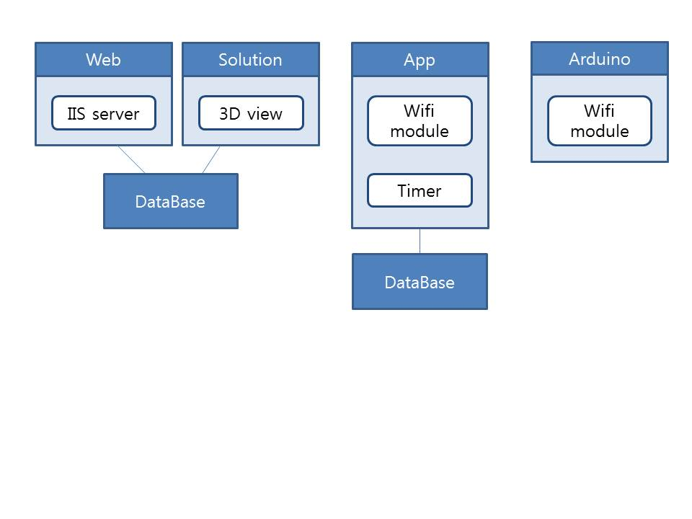1차 아키텍처
* 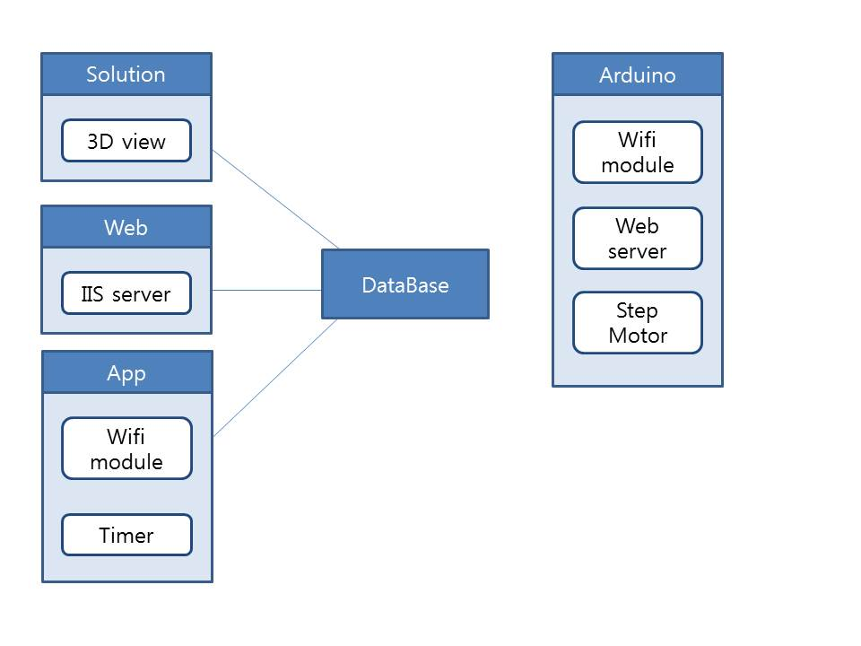2차 아키텍처

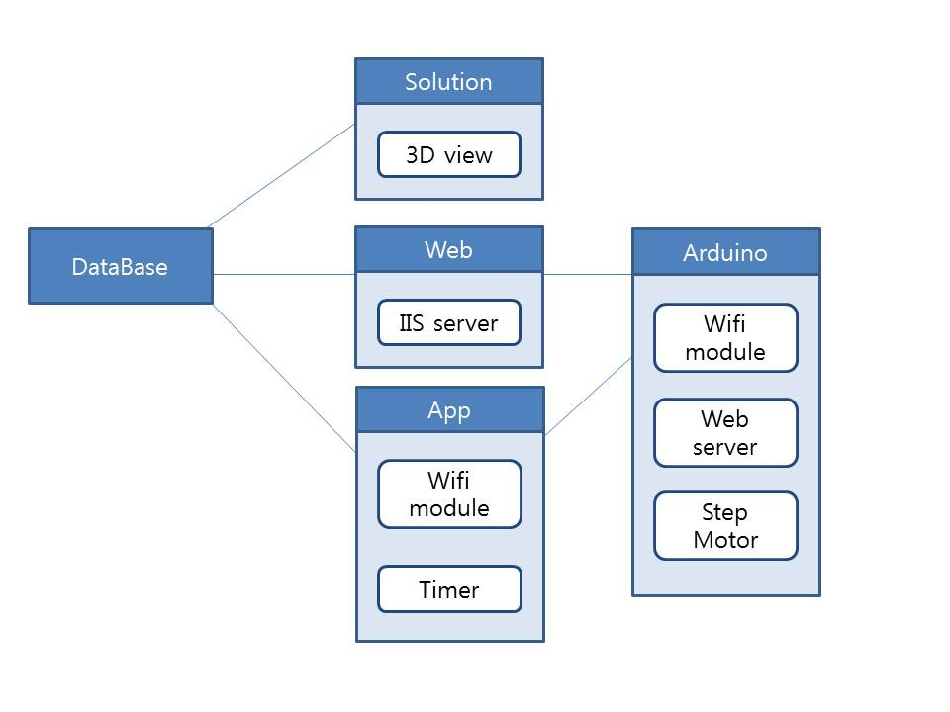

* 3차 아키텍처

1. **프로젝트 개발 내용**
   1. **본인 구현 부분 기술**

|  |  |
| --- | --- |
| **기 술** | C# 기반 ASP.NET |
| **화면구성** | **C:\Users\shark\AppData\Local\Microsoft\Windows\INetCache\Content.Word\asp.png**  **<마스터 페이지> <contents페이지>** |
| **설명** | 위 프로젝트는 웹페이지를 통해서 상품에 대해 알리고, 사용자가 어떻게 상품을 구매하여, 구매한 제품을 제작하기까지 일련의 과정을 알아보기 위해 회사라는 컨셉을 가지고 시작하였습니다.  위 프로젝트에서 제가 맡은 부분은 IIS웹서버를 이용한 웹페이지 구축이었습니다. 그 중 C#을 기반으로한 ASP를 사용하였고, 제가 만든 웹페이지의 기본 틀은 두가지 페이지로 나눠질 수 있었습니다.  첫번째는 콘텐츠영역을 효과적으로 배치하기 위한 마스터 페이지, 두번쨰로는 여러 Contents페이지를 두었습니다. 마스터 페이지를 통해서 중복되어야 되는 부분은 그대로 두었고(상단영역, 하단영역, 좌측영역), Contetns영역 안에 WebForm으로 여러 정보를 담을 Contents페이지를 구현하였습니다.  마스터페이지 상단영역에는 회사의 로고와 제품이름, 좌측영역에는 메뉴를 Tree형으로 구현했고, 하단영역에는 CopyWrite가 들어가 있습니다.  좌측영역의 메뉴를 누를 시 해당되는 contents페이지가 보이게 되고, 상단부분의 회사 로고를 누르게 되면 MainPage로 돌아가게 됩니다. |

* 1. **본인 구현 상세 내용**

|  |  |
| --- | --- |
|  | **Main Page**   1. 좌측영역 : 메뉴를 나타내는 부분 2. 좌측영역 : ID / PW 를 받아 로그인 하고 회원가입 및 ID/PW찾기 기능을 하는 부분 3. 상단영역 : 메인 페이지를 표시하는 부분 4. 상단영역로고 : 홈 화면으로 돌아가는 버튼 |
| introduce | **Introduce Page**   1. BitWin을 소개하는 페이지 |
|  | **Member Page**   1. BitWin의 멤버를 소개하는 페이지 |
| Product | **Product Page**   1. PlatThing을 소개하는 페이지 2. WPF Solution의 사용법을 소개 |
| Download | **Download Page**   1. Here란 단어에 하이퍼링크가 걸려있고, 누르면 WPF Solution이 다운로드 됨 |
| Location | **Location Page**   1. 구글맵 API를 사용하여 회사 위치 정보를 표시 |
| QnA | **Q&A Page(**게시판 글 목록 페이지)   1. 회원만 글을 쓸 수 있다. 2. DB에 있던 정보가 글 Seq 순서로 보여지게 된다. 3. 회원이 아닌 경우, 글을 읽을 수 있는 권한이 없다. |
| QnA_read | **Q&A Page(**게시판 글 내용 페이지)   1. 글 쓴 본인만 삭제와 수정을 할 수 있다. 2. 단 관리자일 경우 모두 가능 3. 본인과 관리자만 댓글을 달 수 있다. |
| QnA_write | **Q&A Page(**게시판 글 쓰기 페이지)   1. 이메일, 제목, 내용, 암호를 치면 글이 등록되면서, DB에 저장된다. |
| Mypage | **MY Page**   1. 내 정보를 표시한다. 2. PlatThing의 상태를 확인한다. 3. 버튼을 이용해 PlatThing을 조작한다. 4. 솔루션에서 구매한 정보 내역 확인한다. |

* 1. **프로젝트 상세 개발 내용**

1. **기능정의 리스트**
   * + - ASP WEB SERVER

|  |  |  |  |  |  |  |  |
| --- | --- | --- | --- | --- | --- | --- | --- |
| **대분류** | **중분류** | **소분류** | **상세항목** | **항목번호** | **설명** | **담당자** | **순위** |
| **ASPX** | **웹컨텐츠** | 설치 | Visual studio 2015 설치 | PUP-001 | ASPX, C#을 사용하기위해 Visual studio 2015를 설치한다. | 한호섭  최계호 | 1 |
| MS SQL 2014  설치 | PUP-002 | DB사용을위해 MS SQL EXPRESS 2014를 설치한다. | 한호섭  최계호 | 1 |
|  |
| UI | 웹UI설계 | PUI-001 | 웹의 기본 홈의 바탕이될 UI를 설계한다. | 한호섭  최계호 | 1 |
| 웹UI 제작 | PUI-002 | 웹의 기본 홈의 바탕이될 UI를 제작한다. | 한호섭  최계호 | 1 |
| 페이지UI | PUI-003 | 웹의 각 페이지마다의 UI를 제작한다. | 한호섭  최계호 | 1 |
| 컨텐츠 | 회원가입 기능 | PCON-001 | 디바이스 사용자가 디바이스 제어를위한 솔루션을 이용할 때 웹에 가입하기 위해 회원가입하는 기능 | 한호섭  최계호 | 2 |
| 로그인 기능 | PCON-002 | 회원가입할 때 받은 정보를 이용하여 로그인을 하는기능. | 한호섭  최계호 | 2 |
| 마이페이지 | PCON-003 | 로그인시에 마이페이지를 통해 사용자가 사용중인 디바이스의 상태와 디바이스의 종류를 확인한다 | 한호섭  최계호 | 2 |
| 소개페이지 | PCON-004 | 비트캠프의 소개와 프로젝트 시작이유를 설명한 페이지 | 한호섭  최계호 | 2 |
| 팀원 | PCON-005 | 개발에 참여한 멤버들을 보여주는 페이지 | 한호섭  최계호 | 2 |
| 솔루션다운 | PCON-006 | 디바이스 제어를 위해 필요한 솔루션을 웹을통해 다운받는 페이지 | 한호섭  최계호 | 2 |
| 상품소개 | PCON-007 | 서비스중인 디바이스의 기능과 정의를 설명한 페이지 | 한호섭  최계호 | 2 |
| 게시판 | PCON-008 | 웹에 로그인한 사용자와 관리자간의 커뮤니케이션을 위한 게시판QnA 페이지 | 한호섭  최계호 | 2 |
| 찾아오시는길 | PCON-010 | 구글맵 api 연동을 통해 비트캠프의 위치를 나타내어주는 페이지 | 한호섭  최계호 | 2 |
| 웹서버 | 설치 | IIS 서버 설치 | PWS-001 | ISS서버를 설치한다 | 한호섭  최계호 | 1 |
| 설정 | IIS 서버 경로 설정 | PWS-002 | ISS 서버의 경로를 설정한다. | 한호섭  최계호 | 3 |
| 포트 포워딩 | PWS-003  PWS-004 | 외부 연결을 하기위해 ip port 포워딩을 한다 | 한호섭  최계호 | 3 |

* + - * WPF Solution

|  |  |  |  |  |  |  |  |
| --- | --- | --- | --- | --- | --- | --- | --- |
| **대분류** | **중분류** | **소분류** | **상세항목** | **항목번호** | **설명** | **담당자** | **순위** |
| **solution** | 설치 | MSSQL | DB 구축 | p-db1 | DB구축을 위한 MS SQL Server 2014 설치 | 이태경 | 1 |
| 테이블작성 | p-db1 | 각각 모듈별 디비 테이블 설계 | 이태경 | 1 |
| VS2015 | WPF | Set-wpf | WPF 설계를 위한 WPF기본 페키지 | 이태경 | 1 |
| Setup Package | Set-ins | MSI Install을 위한 Setup Package를 설치 | 이태경 | 1 |
| Blend | Set-blend | WPF의 외적 UI구성을 위한 Blend2015설치 | 이태경 | 2 |
| Blender | Set\_blener | XAML의 3D 그래픽 활용을 위한 Blender설치 | 이태경 | 3 |
| UI | 전체 흐름 UI | 로그인 윈도우 | ui-1 | 사용자 로그인을 위한 페이지 (DB) UserID와 Password를 체크 | 이태경 | 1 |
| 접속시 메인 윈도우 | ui-2 | MainWindow가 있으며 각각의 메뉴들이 존재한다. | 이태경 | 1 |
| 각각 메뉴들의 동적 반응 | ui-3 | 각각 메뉴들의 버튼이 마우스에 따른 반응을 추가한다. | 이태경 | 1 |
| 기능별 UI | Manual | uif-1 | 각각 메뉴에서의 사용 방법을 RichTextBox를 이용하여 설명 | 이태경 | 3 |
| Design | uif-2 | 각각 PlatThing모듈들의 3D 세부 설정을 진행하며 Slider와 버튼등을이용하여 컨트롤(DB) | 이태경 | 1 |
| Module | uif-3 | 원하는Module들이 HelixToolkit라이브러리를 이용 3D형태로 존재하며 각각의 버튼을 선택 주문. (DB) | 이태경 | 2 |
| My Page | uif-4 | 자신의 주문 내역을 3D로 확인, 회원 정보를 확인하며 수정 할 수 있다. (DB) | 이태경 | 3 |
| 통신 | DB | MsSql | Con-1 | MsSql을 이용한 DB통신을 위하여 DB연결후 쿼리문을 이용하여 활용. | 이태경 | 1 |

* + - * Unity Android

|  |  |  |  |  |  |  |  |
| --- | --- | --- | --- | --- | --- | --- | --- |
| **대분류** | **중분류** | **소분류** | **상세항목** | **항목번호** | **설명** | **담당자** | **순위** |
| **Unity** | 환경구축 | 설치 | Unity | UTU-001 | Unity 설치 | 최태원 | 1 |
| SDK | UTU-002 | 안드로이드로빌드하기위한 SDK설치 | 최태원 | 1 |
| JDK | UTU-003 | 안드로이드로빌드하기위한 JDK설치 | 최태원 | 1 |
| Visual Studio | UTU-004 | Unity의 Script를 사용하기 위하여 Visual Studio로 선정 설치 | 최태원 | 1 |
| UI | 버튼 | On | AUI-001 | 스위치 ON상태로 만들어주는 버튼 | 최태원 | 2 |
| OFF | AUI-002 | 스위치 OFF상태로 만들어주는 버튼 | 최태원 | 2 |
| TimerOn | AUI-003 | timer스위치를 설정을 on하는 버튼 | 최태원 | 3 |
| TimerOff | AUI-004 | timer스위치를 설정을 off하는 버튼 | 최태원 | 3 |
| 기능구현 | 텍스트필드 | Time | AFU-001 | 시간값을 입력하는 텍스트 필드부분 | 최태원 | 2 |
| 텍스트 | 이름 | AFU-002 | Plat의 DB값을 받아와 이름을 적어주는 부분 | 최태원 | 2 |
| 상태 | AFU-003 | Plat의 OnOff값을 DB에서 받아와 상태체크를 해주는 부분 | 최태원 | 3 |
| 씬이동 | 씬 | AFU-004 | 씬을 이동시켜주는 부분 | 최태원 | 3 |

* + - * Arduino

|  |  |  |  |  |  |  |  |
| --- | --- | --- | --- | --- | --- | --- | --- |
| **대분류** | **중분류** | **소분류** | **상세항목** | **항목번호** | **설명** | **담당자** | **순위** |
| **Arduino** | 설치 | Arduino | Arduino IDE 설치 | ard-set1 | 아두이노 개발을 위한 arduino 설치 | 박선주 | 1 |
| Wifi 쉴드 펌웨어 업그레이드 | ard-set2 | Wifi 쉴드 사용을 위해 펌웨어 업그레이드 | 박선주 | 1 |
| UI | UI | 메인 화면 | ardui-1 | 처음 접속했을 때 접속되는 페이지 | 박선주 | 1 |
| ON 버튼페이지 | ardui-2 | ON 버튼이 눌렸을 때 이동하는 페이지 | 박선주 | 1 |
| OFF  버튼페이지 | ardui-3 | OFF 버튼이 눌렸을 때 이동하는 페이지 | 박선주 | 1 |
| 통신 | wifi | Wifi 쉴드 | ardwf-1 | 와이파이 쉴드를 이용한 통신 | 박선주 | 1 |
| **Device** | 설계 | 장치 | 장치 설계 | Arddv-1 | 반바퀴가 돌 때 마다 번갈아 가면서 스위치 양쪽을 누를 수 있도록 설계 | 박선주 | 1 |

1. **각각의 구현 모습**

|  |  |
| --- | --- |
| **웹** | 캡처1 |
| **솔루션** | solution_module  solution_main |
| **모바일 어플리케이션** | KakaoTalk_20160717_141224234KakaoTalk_20160717_141223232 |
| **디바이스** | device_main |

1. **문제점 및 개선방안**
2. **하드웨어**
3. 문제

스위치를 가리지 않기 위해 스위치 옆에 디바이스를 설치하고 밀어주는 방식으로 구동했지만 힘이 약해 스위치를 누르지 못하는 상황이 발생하였다.

1. 개선방안

모터 힘을 받아서 기어가 움직여 눌러주는 부분을 직접 스위치 위에 설치하여 힘을 더 세게 받도록 하였다.

1. **3D**
2. 문제

WPF로 3D이미지를 변형하는데 수학적인 이론들이 많이 필요해서 공부하는데 애를 먹고 시간도 많이 걸렸다.

1. 개선방안

3D 이미지를 다루는 비중을 줄이고 다른 기능에 집중하였다.

1. **DB**
2. 문제

아두이노를 DB와 연결하기위해 많은 자료를 찾아보았다. 찾아본 결과 node.js로 외부 서버를 만들어 아두이노를 클라이언트로 두고 php와 MySQL를 이용해서 접속하는 경우가 대부분이었다. 그런데 지금 쓰는 데이터베이스는 mssql이고 php와 자바스크립트를 배우기에는 시간이 너무 부족한 상황이었다.

1. 개선방안

이미 데이터베이스와 연동이 되는 웹과 어플의 버튼이 눌리는 동시에 디바이스가 동작하고 데이터베이스로 변한 상태를 보내는 것으로 연동되는 것과 비슷한 효과를 얻을 수 있었다.

1. **디자인**
2. 문제

처음 웹 개발에 대해 아는 것이 없어서 요즘 많이 쓰는 동적인 반응형 웹을 목표로 했다. 공부를 더 하고보니 프로젝트에서 우리가 쓰는 asp.net에서는 할 수 없고 제이쿼리라는 언어를 사용해야 가능한 것이었다.

1. 개선방안

제이쿼리까지 배울 시간이 부족할 것으로 판단하여 반응형 웹을 하지 않기로 하고 asp.net을 이용한 다른 사이트의 디자인들을 참고하여 최대한 깔끔하게 마무리 하려고 노력했다.

1. **프로젝트 마무리**
   1. **기대효과**
      1. IoT 제품이 아닌 장치를 IoT 제품처럼 만들었기 때문에 많은 사람들이 이용할 수 있어 IoT 시장의 접근성을 높이고 활성화 시킬 수 있다. 사용 습관을 데이터로 남길 수 있기 때문에 생활 패턴 분석이 가능하다.